Proyecto página web

Mac de marco INFORMATICA GENERAL

Para crear una página web sobre un artista, en este caso "Mac DeMarco", y asegurarte de que sea responsiva y funcional, puedes dividir el proyecto en varias secciones o etapas. A continuación, te propongo una estructura organizada y algunos puntos clave en cada parte:

**Planificación del Proyecto**

Definición de Objetivos: Promocionar al artista.

Identificación de Público Objetivo: Sera dirigida a los fans.

**Estructura del Contenido**

HOME

- Home navegador

- Imagen principal o slider con fotografías destacadas. (paleta complementaria naranja azul, negro)

- Breve introducción sobre Mac de Marco.

-Playlist más escuchados.

-géneros parecidos. “Bandas relacionadas”

-Footer.

----------------------------------------------------------------------------------------------------------------

- Biografía (navegador pagina 2)

- Sección con información sobre la vida y carrera del artista.

- Galería de Fotos(pagina3)

- Funcionalidad de galería utilizando JavaScript (Vue.js, React, o simplemente jQuery).

- Opciones para ver imágenes en tamaño completo.

- **Discografía** (opcional):

- Listado de álbumes, sus descripciones y enlaces a escuchar o comprar.

- **Contactar**:

- Formulario para que los visitantes puedan enviar un mensaje, solicitar conciertos, etc.

- **Eventos** (opcional):

- Sección con próximos conciertos y eventos donde participa.

**Diseño de la Página**

- **Wireframes

- **Diseño Responsivo**: Utilizar **CSS** con enfoque mobile-first, usando frameworks como **Bootstrap**

Desarrollo de la Página

- HTML/CSS: Estructuración inicial con HTML5 y estilos CSS, siguiendo el diseño previamente elaborado.

- JavaScript:;

- Galería de fotos: Implementar una galería interactiva. Puedes usar librerías como Lightbox para mostrar imágenes en pantalla completa o crear tu propia funcionalidad con JavaScript.

- Validación del Formulario: Añadir validación en el formulario de contacto usando JavaScript para garantizar que los datos ingresados sean correctos.

Backend (opcional)

- Si deseas almacenar datos de contacto, necesitarás un backend. Esto puede ser una API simple que maneje los envíos de formularios, utilizando tecnologías como Node.js, PHP o cualquier lenguaje de tu elección.

Pruebas

- **Pruebas de Funcionalidad**: Verificar que todas las funcionalidades (como la galería y el formulario de contacto) funcionen correctamente.

- Pruebas de Responsividad: Asegurarte de que la página se vea bien en diferentes dispositivos y resoluciones.

- Pruebas de Usabilidad: Recoger feedback para mejorar la experiencia del usuario.

Implementación y Mantenimiento

- Hosting: Elegir un proveedor de hosting y subir la página (GitHub Pages, Netlify, Vercel, etc.).

**PALETA DE COLORES:**

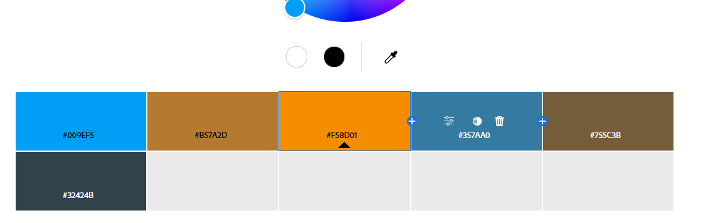

#009FF5 #B57A2D #F58B00 #357BA1 #755C3B #32414A

Páginas de referencias o “investigadas”

<https://www.last.fm/es/music/Mac+DeMarco>

https://open.spotify.com/search/mac%20de%20marco

<https://www.macdemarco.com/>